1. 기능 세분화
   1. 로그인
      1. 구글 로그인
      2. 페이스북 로그인
      3. 이메일 로그인: 개별적인 DB 구축
      4. 로그인은 한번만 이후에는 자동 로그인
   2. 로그인 후 화면
   3. 로딩 화면: 인터넷에서 정보 불러 올 때 사용할 화면
   4. 메인 화면
      1. 메뉴 버튼
      2. 곡 선택(해당 노래 미리 듣기 기능 추가) / 난이도 선택 / 아이템전 선택
      3. 사용자 프로필 정보

* 곡 선택: 정육면체 자체가 회전
  1. 스피드 선택 화면
  2. 아이템 선택 화면
     1. 드래그 & 드랍
     2. 클릭: 아이템 정보
  3. 인 게임
     1. 노트 생성
     2. 노트 판정
     3. 큐브 이동
     4. (2)번 게이지 증가 / 감소
     5. 노트 판정 점수 (EX. Perfect, good etc..)
     6. 곡 진행 정도
     7. 아이템전 일 때 아이템 자동 사용
     8. 백 버튼 클릭 시: 게임 종료 / 이어서 하기 / 다시 하기
  4. 게임 결과 화면
     1. 점수에 따른 화면 구성
     2. 다시하기 버튼 / 홈 화면으로 이동 버튼
  5. 메뉴 화면
     1. 슬라이드 기능
     2. 상점
        1. 아이템 리스트 표현
        2. 남은 재화 표현
        3. 길게 클릭 시, 아이템 설명
        4. 클릭 시, 구매 확인 다이얼로그
        5. 구매 기능
        6. Back button
     3. Item
        1. 아이템 리스트 표현
        2. 길게 클릭 시, 아이템 설명
        3. Back button
     4. 랭킹
        1. 사용자 정보 불러오기
        2. 전체 순위 불러오기
        3. DB 구축 전까지는 UI 구현만
     5. 수집
        1. 주사위(큐브) 구입
        2. 큐브에 따른 기능 추가
        3. 후에 좀더 구체적인 기획 이후에 구현
     6. 친구
        1. 사용자 정보 표현
        2. DB에서 친구 데이터 리스트 표현
        3. 사용자 세부 정보 보는 창
        4. 친구 추가 버튼
        5. 큐브 보내기 버튼
        6. 우편 기능만 홈화면으로 이동
     7. 설정
        1. 정확도 / speed progress bar
        2. Scene 변경 시, 값 전달
        3. 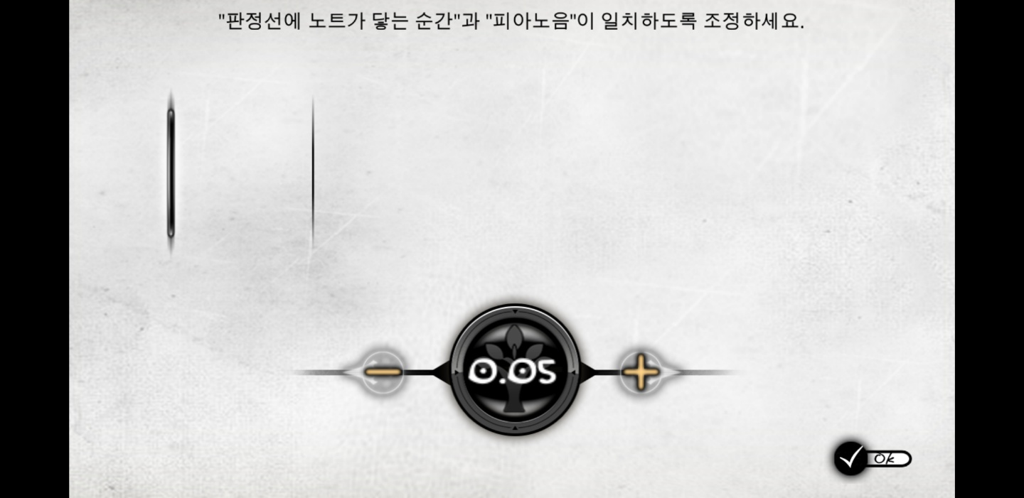Detail 버튼 (밑에 사진 참고)

1. 역할 분담
   1. 조 수정: 메인 화면
   2. 서 정삼: 인 게임 전체 화면 + 큐브 이동
   3. 진 연주: 노래에 따른 노트 생성